Anleitung zum Download Office 365
Sehr geehrte Erziehungsberechtigte,
Sehr geehrte Eltern,
zum Download des Office 365 bedarf es einiger Vorarbeiten, die im Folgenden aufgezeigt werden. Bitte haben Sie Verständnis, dass dieser Aufwand aus datenschutzrechtlichen Gründen notwendig ist.
- Änderung des Passwortes des Schülers, mit dem sich bei der nextcloud angemeldet wird!
Die Office 365-Anwendungen sind mit unserem Server verbunden, deshalb müssen wir eine gewisse Sicherheit beim Download gewährleisten. Dazu ist es nötig ein sicheres Passwort für den Zugang zu erstellen. Bitte gehen Sie dazu auf die Internetseite
https://ssp.vs-burgebrach.logoip.de
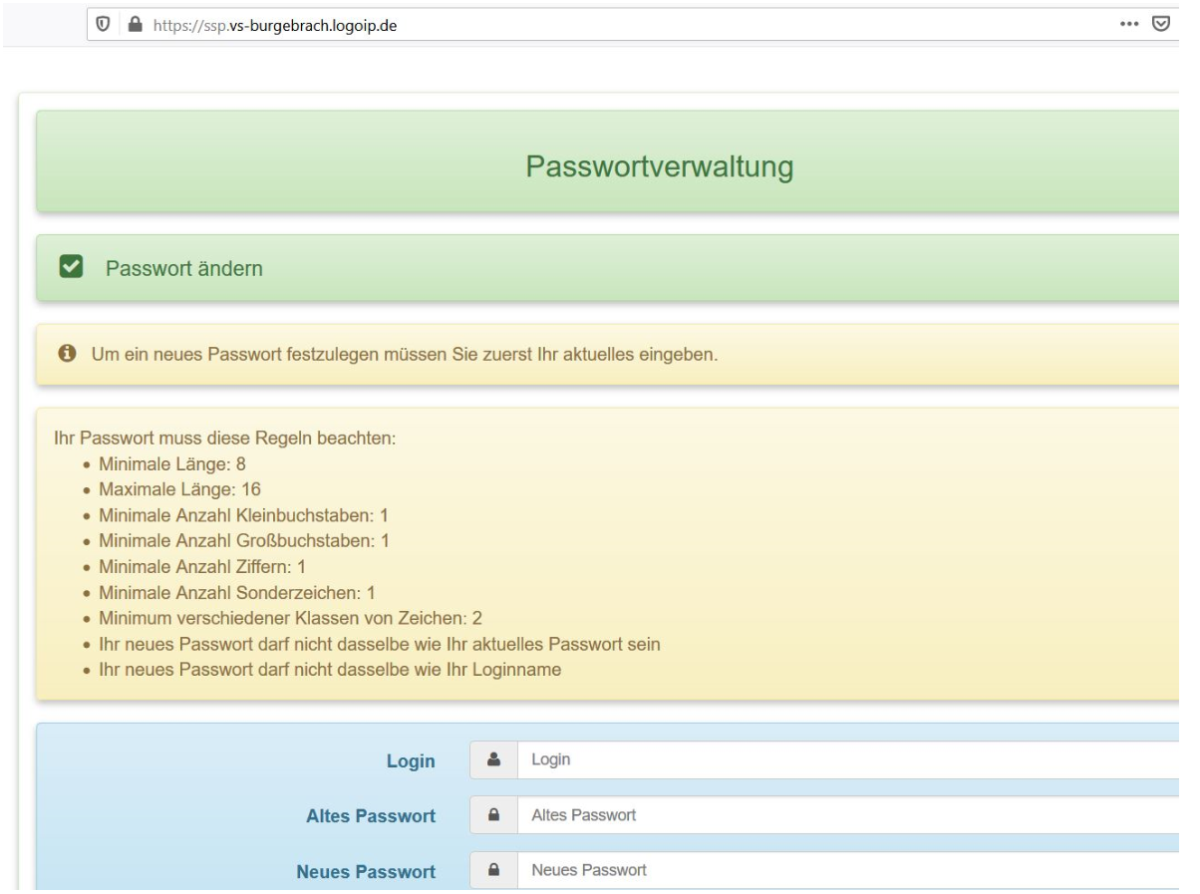
und folgen Sie den dort angegebenen Anweisungen
Bsp: juergen.poppendoerfer
Regeln für Änderung beachten
- Anmeldung „nextcloud“

Nachdem Sie das Passwort für den Zugang zu unserem Server geändert haben, gilt dieses Passwort auch zur Anmeldung in der Schule und zum Zugriff auf die Nextcloud-Daten.
- Anmeldung bei Microsoftonline
Um sich die Programme herunterladen zu können, müssen Sie sich auf der Internetseite
https://login.microsoftonline.com
anmelden.
Die Anmeldung erfolgt in zwei Schritten:
- Eingabe der schuleigenen Domäne. Hierzu geben Sie den Benutzername Ihres Kindes ein:
Vorname.Nachname@burgebrach.schule
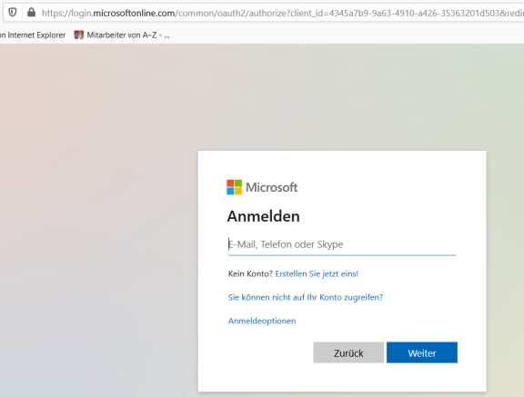

- Nun verwenden Sie das im Vorfeld geänderte Passwort, um sich anzumelden. Diesen Vorgang müssen Sie immer vornehmen, wenn Sie ein Programm auf einem anderen Rechner installieren möchten.

- Download und Verwendung der Office 365-Anwendungen
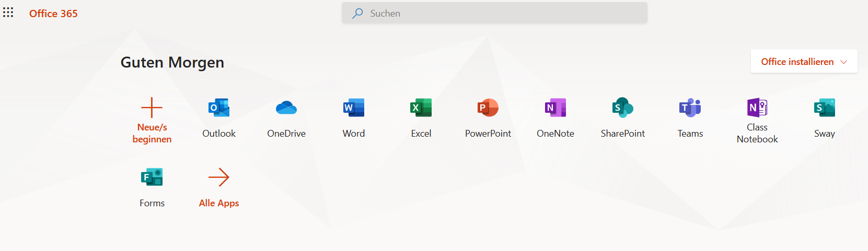

Klicken Sie nun auf die jeweiligen Symbole, um die Anwendungen „downzuloaden“. Für die Registrierung auf mobilen Endgeräten, müssen Sie sich gegebenenfalls mit den Anmeldedaten einloggen.
Wichtig: Die Dokumente, die Sie erstellen werden normalerweise in OneDrive gespeichert und stehen Ihnen immer online zur Verfügung.
Um das Angebot nutzen zu können, füllen Sie bitte die Anlage 1 aus und geben Sie diese bei dem Klassenleiter Ihres Kindes ab.

